**Отчет по самостоятельной работе №5**

**по дисциплине МДК 01.01 “** **Технология разработки программного обеспечения”.**

Выполнил: студент

группы 319

Губайдуллина Камилла Рустемовна

Дата 25.11.2024

Цель работы:

Цель работы – научиться создавать и использовать функции в Python, а также работать с массивами и операциями над ними.

Основная структура задания

Задание №1: Создание функций

* 1. Написала функцию для вычисления факториала числа.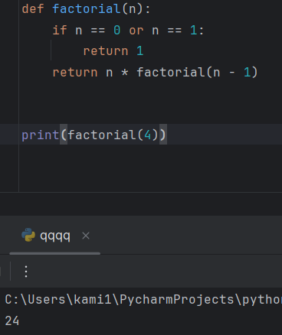
  2. Создала функция для нахождения максимального и минимального числа в списке.

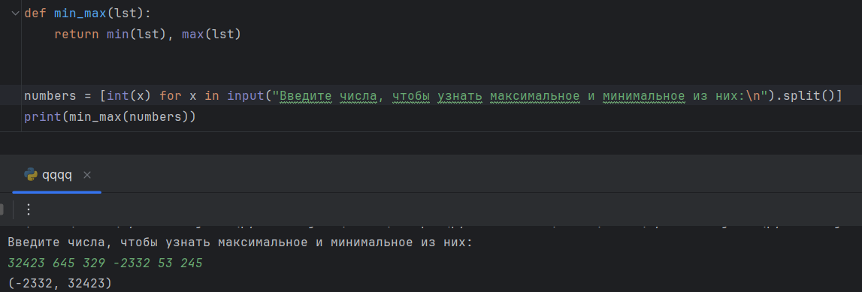

Задания №2: Работа с аргументами функций

* 1. Реализовала функцию с переменным количеством аргументов.

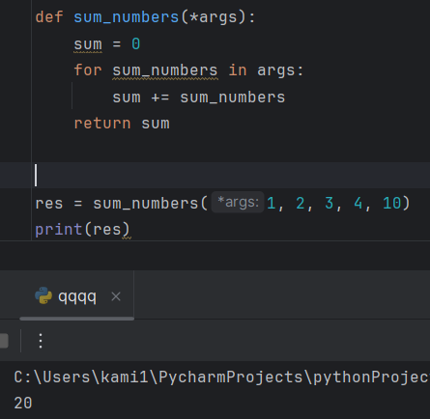

* 1. Написала функцию с аргументами по умолчанию.

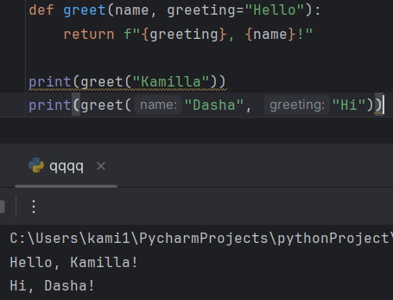

Задание №3: Работа с массивами

* 1. 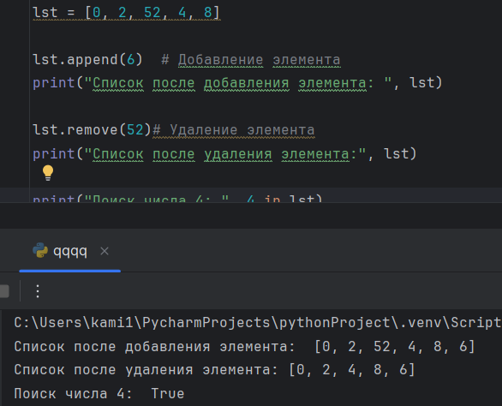Создала массив и выполнила операции добавления, удаления и поиска элементов.
  2. Реализовала программу для вычисления среднего значения элементов массива.

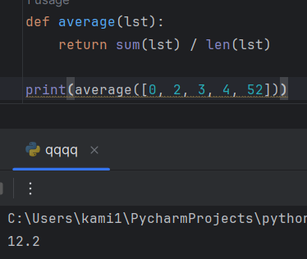

Задание №4: Многомерные массивы

Написала программу для работы с двумерными массивами и реализовала их сложение и умножение.

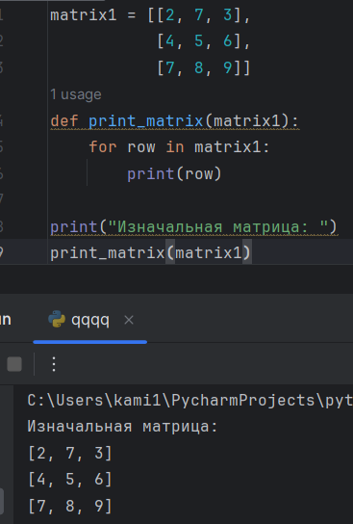

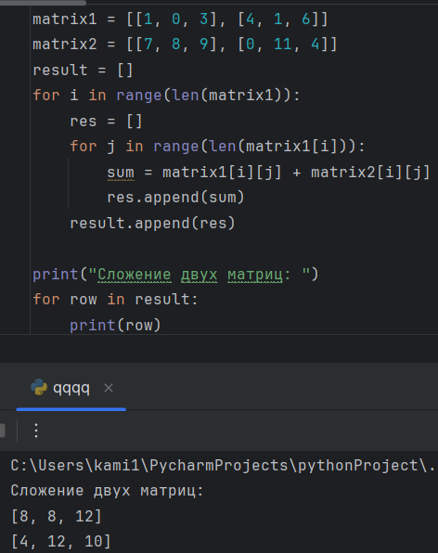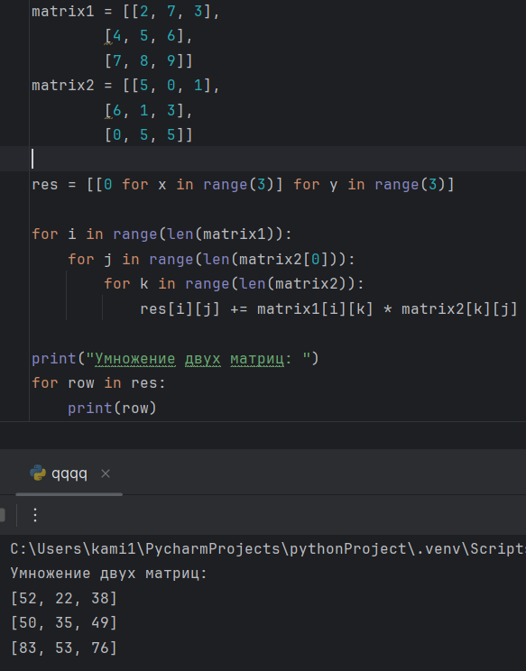

Задание №5: Рекурсивные функции

1. Рекурсивная функция для вычисления чисел Фибоначчи.

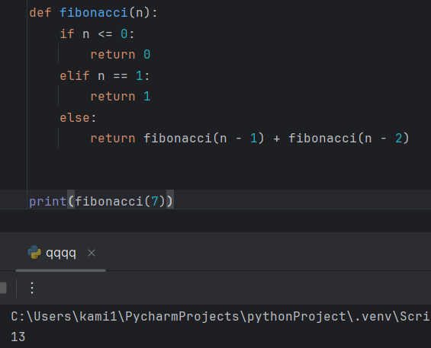

1. Функция для вычисления суммы цифр числа рекурсивно.

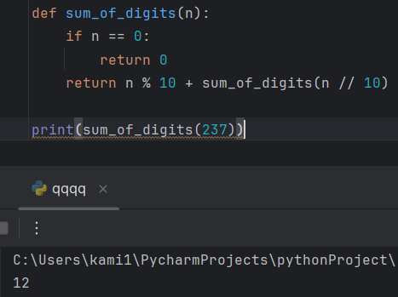

Выводы работы: были получены знания о функциях и массивах в Python, необходимые для дальнейшего изучения данного языка программирования. В ходе практической работы я применила рекурсивные функции, поработала с одномерными и многомерными массивами и изучила возможности создания функции с различными типами аргументов.